Wednesday, 13th May
Hello,
danes si najprej preveri in če je potrebno popravi rešitve včerajšnjih nalog. Večina pa vidim, da znate super!
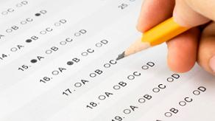
Nato pa reši kratko preverjanje tvojega znanja na spodnji povezavi. Ko končaš, klikni 'pošlji', nato pa si poglej še, kako ti je šlo.
Preverjanje rešuj sam, brez mame, tata, brata, sestre ali tete in predvsem brez zvezka, saj je povratna informacija najprej tebi, pa tudi meni, koliko stvari obvladaš!
Pri zapisu odgovorov pazi tudi na veliko začetnico na začetku povedi in na končno ločilo. Kjer moraš napisati dve besedi, lahko vmes napišeš vejico ali pa kar eno besedo zraven druge (s presledkom, seveda).
Preverjanje reši danes do 18.00!
Good luck!

https://forms.gle/eumJPuC4t36woQw79

